NOVÁ REGISTRACE TOKENU – GOOGLE AUTHENTICATOR
- Zadejte jakékoliv číslo např. „123“
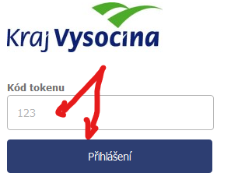
- Objeví se vám tlačítko na zaregistrování tokenu
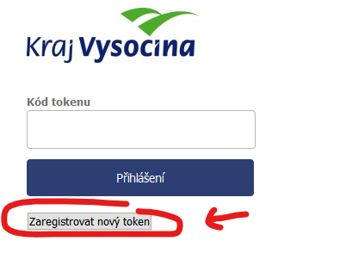
- Proveďte registraci ve vašem mobilním zařízení v Google Authenticatoru (tuto aplikaci si je nutné předtím nainstalovat z Obchod Play)
- buď ručně/manuálně pomocí uvedeného kódu viz obr níže
- nebo pomocí čarového kódu viz obr níže
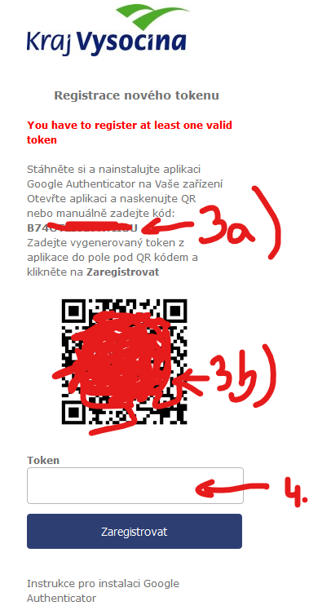

- Po registraci ve vašem mobilním zařízení zadejte vygenervaný kód z vašeho zařízení (Google Authenticator) do Tokenu viz obr níže

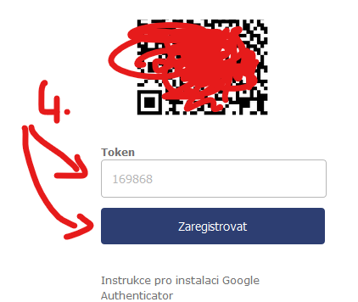
- Tím je provedena registrace a je možné zadávat přihlašovací tokeny z vašeho mobilního zařízení (Google Authenticator) pro přihlášení. Při dalším přihlášení se vám již tlačítko „Zaregistrovat nový token“ neobjeví.
Pokud by došlo ke ztrátě tokenu ve vašem mobilním zařízení (ztráta zařízení, vymazání, apod.) je nutné kontaktovat idm@kr-vysocina.cz (po ověření vaší identity provedeme smazání uloženého registračního tokenu a budete moci provést novou registraci dle výše uvedeného postupu)
